TRƯỜNG ĐẠI HỌC BÁCH KHOA HÀ NỘI

Trường Công Nghệ Thông Tin Và Truyền Thông

Tài Liệu Đặc Tả Phần Mềm

AIMS: An Internet Media Store

Học phần: Thiết kế và xây dựng phần mềm

Nguyễn Đức Long - 20194100

*Hà Nội, ngày 30 tháng 12 năm 2023*

**Table of contents**

**1 Giới thiệu 2**

1.1 Mục tiêu 2

1.2 Phạm vi 2

1.3 Danh sách thuật ngữ 2

1.4 Tài liệu tham khảo 2

**2 Yêu cầu tổng quan 3**

2.1 Tác nhân 3

2.2 Usecase tổng quan 3

2.3 Các usecase phân rã 4

2.4 Biểu đồ hoạt động 5

**3 Đặc tả usecase 6**

3.1 Đặc tả usecase UC001 - “Đặt hàng” 6

3.2 Đặc tả usecase UC002 - “Thanh toán” 8

**4 Supplementary specification 11**

4.1 Functionality 11

4.2 Usability 11

4.3 Reliability 11

4.4 Performance 11

4.5 Maintainability 11

4.6 Design Constraints 11

# Giới thiệu

## Mục tiêu

Tài liệu đặc tả này mô tả chi tiết về hệ thống quản lý người dùng, nhóm người dùng và chức năng có thể sử dụng của họ trong thời gian chạy. Tài liệu này cũng mô tả mục tiêu và tính năng của hệ thống, giao diện và ràng buộc của hệ thống đối với các tác động từ bên ngoài.

Tài liệu này dành cho các bên liên quan và các nhà phát triển phần mềm liên quan.

## Phạm vi

Con đường tới tri thức, nghệ thuật và giải trí đã, đang và sẽ luôn là một phần cuộc sống của mỗi con người, tuy nhiên, cuộc sống vẫn không dễ dàng. Sẽ có lúc sản phẩm của sức lao động sáng tạo kia không thể đến với mọi người, chỉ vì những đứa con tinh thần không thể chúc cho họ - những văn nghệ sĩ, trí thức – một mức sống tối thiểu. May thay, khó khăn không làm ta chùn bước. Thời đại Internet bùng nổ, cùng với cuộc Cách mạng Công nghiệp 4.0, đã mang đến cơ hội mới cho tất cả chúng ta: Dự án AIMS, một hệ thống thương mại điện tử chuyên về mua bán sản phẩm truyền thông trực tuyến.

## Danh sách thuật ngữ

## Tài liệu tham khảo

* *Đặt vấn đề hệ thống AIMS:* [*CaseStudy*](https://drive.google.com/drive/folders/1tE8S9jIb8S87IwT1sMfdvHxJzsEnso97)

# Yêu cầu tổng quan

## Tác nhân

* Người dùng: đối tượng mà hệ thống hướng tới, là những người sẽ trực tiếp sử dụng ứng dụng cho mục đích cá nhân
* Admin: người nắm quyền quản lý toàn bộ hoạt động của hệ thống bao gồm người dùng, sản phẩm hay các đơn hàng
* VNPay: thành phần bên thứ 3, là cổng thanh toán sẽ tham gia vào khâu thanh toán đơn hàng của khách hàng thông quan thẻ ngân hàng của họ

## Usecase tổng quan

Usecase tổng quan dưới đây đem đến 1 cái nhìn tổng thể về cách mà các tác nhận tương tác với hệ thống phần mềm AIMS. Với người dùng, họ sẽ có các thao tác chính như tìm kiếm và xem sản phẩm, lựa chọn các sản phẩm vào giỏ hàng và thanh toán đơn hàng. Về phía admin sẽ chịu trách nhiệm chính trong các thao tác như quản lý (thêm/sửa/xóa/xem) các sản phẩm, quản lý (thêm/sửa/xóa/xem) người dùng cũng như xem và duyệt/từ chối các đơn hàng trong hệ thống. Cuối cùng, thành phần bên thứ 3 là cổng thanh toán VNPay sẽ tham gia vào khâu thanh toán của người dùng, chịu trách nhiệm trung gian cho quá trình thanh toán đơn hàng giữa người dùng và hệ thống thông quả thẻ tín dụng của họ

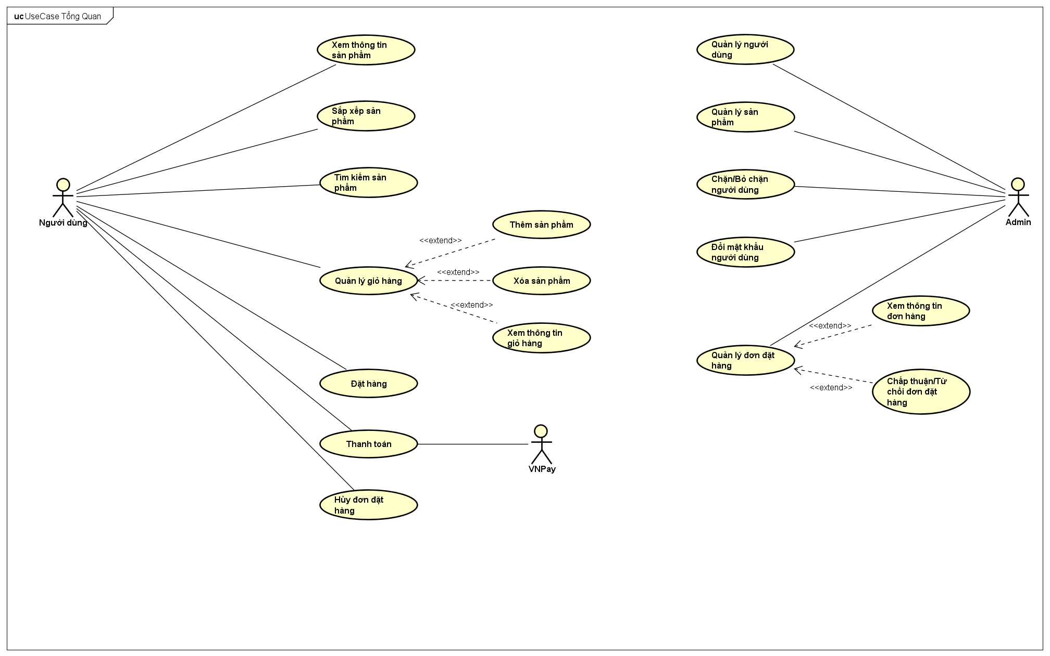

Tài liệu này sẽ tập trung vào phân tích use case “Quản lý sản phẩm”

## Các usecase phân rã

* Usecase “Tạo sản phẩm”:

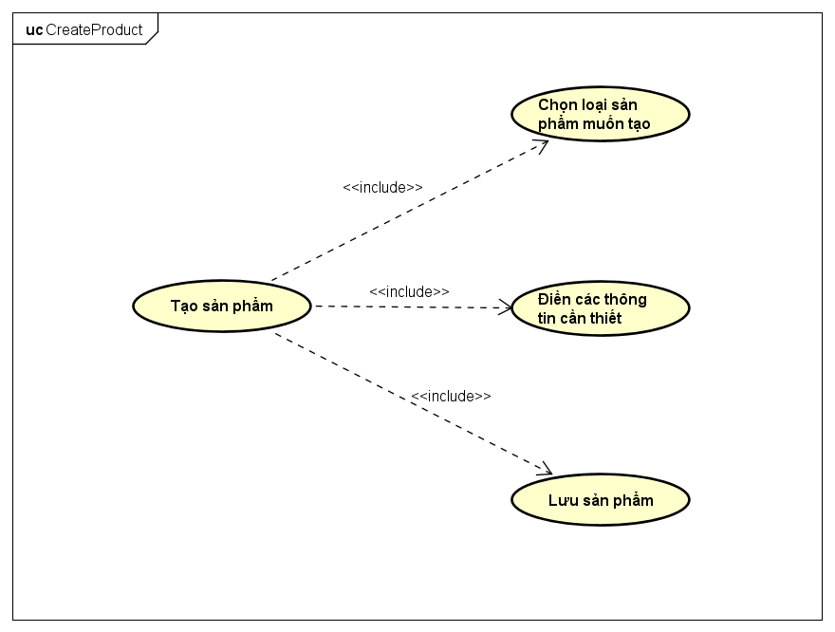

* Usecase “Cập nhật sản phẩm”:

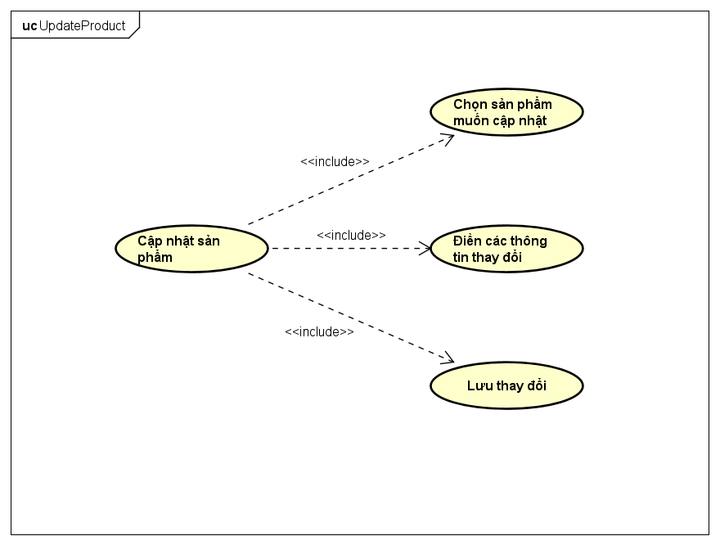

* Usecase “Xóa sản phẩm”:

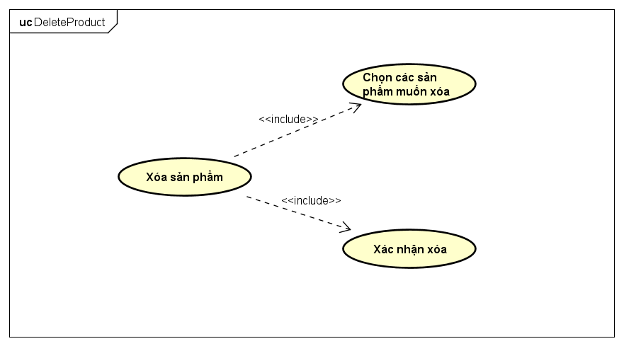

## Biểu đồ hoạt động

* Tạo sản phẩm:

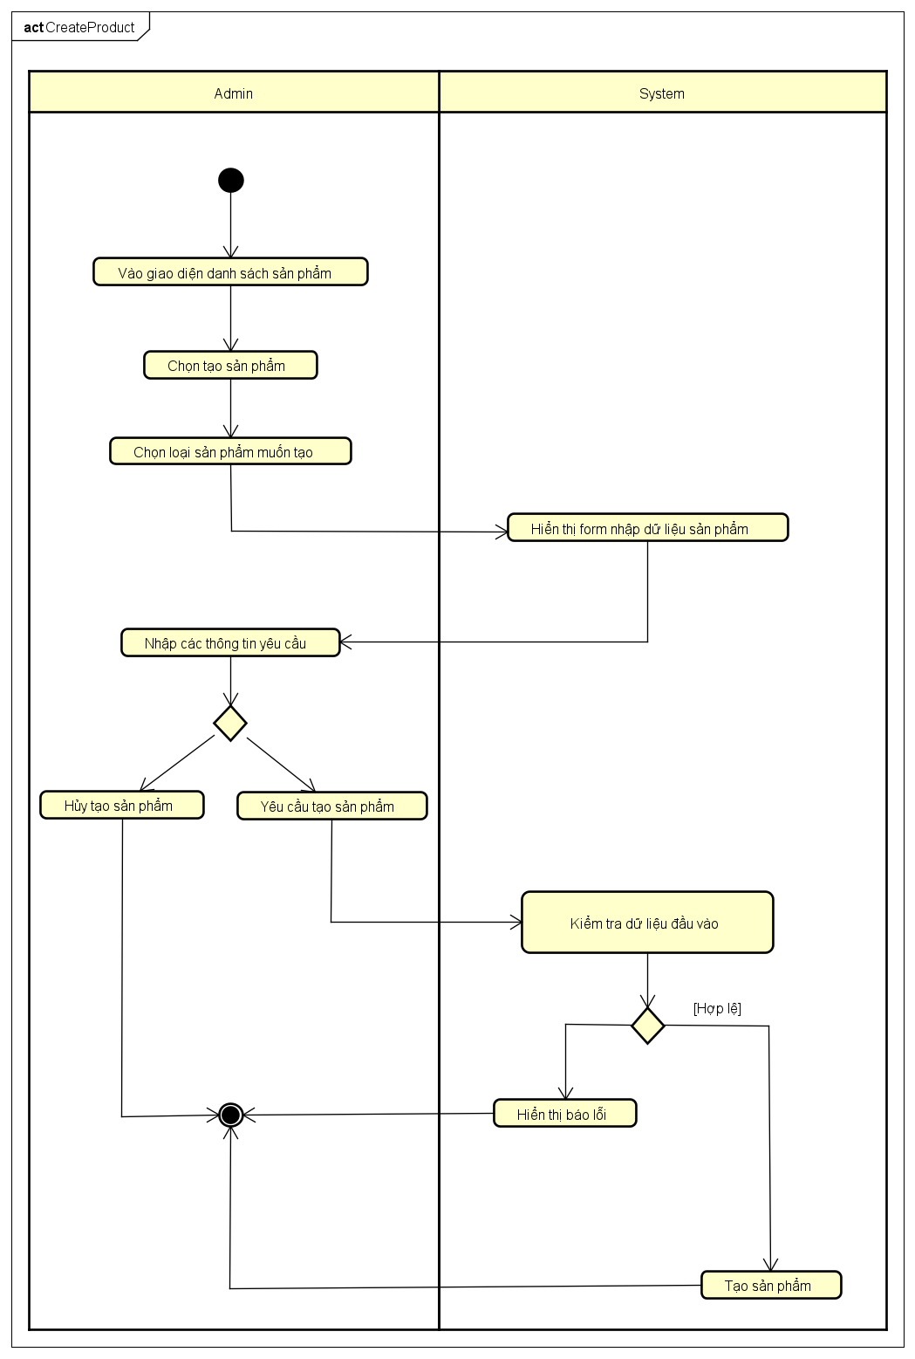

* Cập nhật sản phẩm:

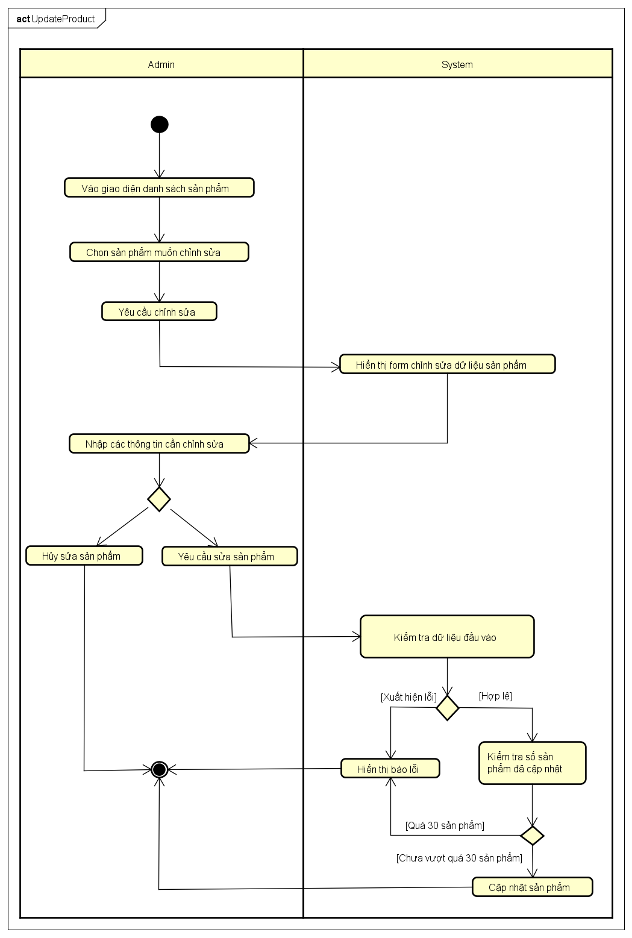

* Xóa sản phẩm:

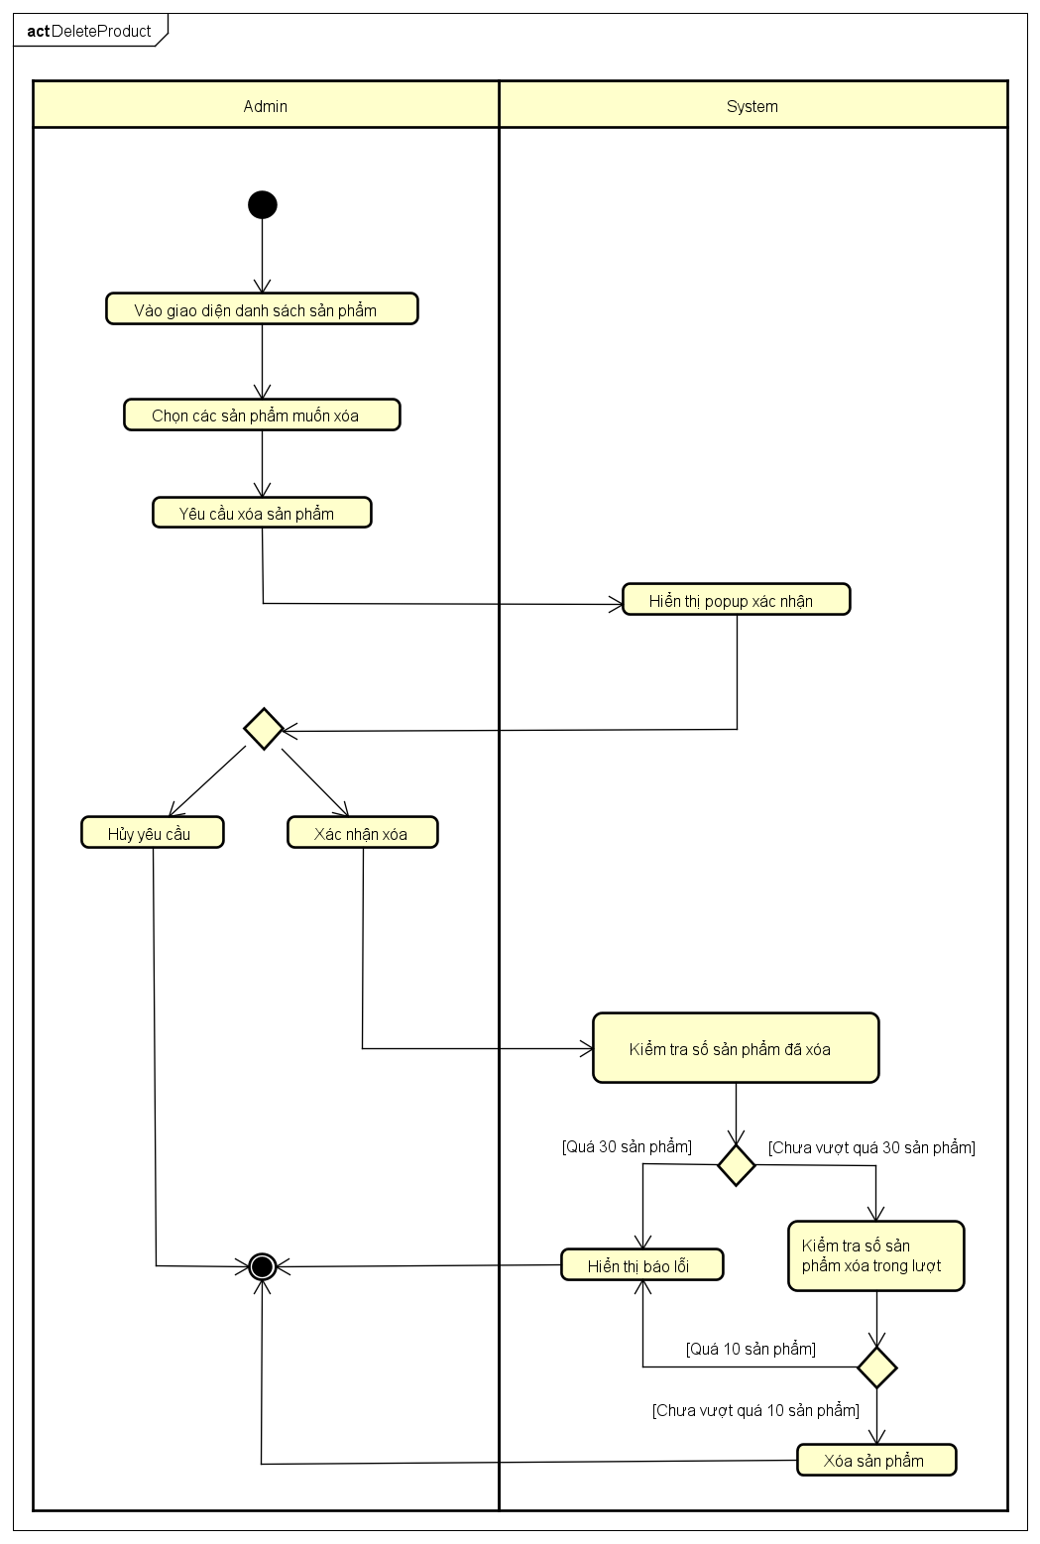

# Đặc tả usecase

## Đặc tả usecase UC001 - “Tạo sản phẩm”

1. **Mã use case**

UC001

1. **Mô tả sơ lược**

Usecase này mô tả tương tác giữa admin với hệ thống để hoàn tất quá trình tạo 1 sản phẩm mới

1. **Tác nhân**

Admin

1. **Tiền điều kiện**

Admin đang ở tại giao diện quản lý sản phẩm (danh sách sản phẩm)

1. **Luồng cơ bản**

Luồng cơ bản của hệ thống sẽ bao gồm quá trình admin từ điểm bắt đầu tới khi kết thúc để đạt được mục đích của usecase là tạo sản phẩm thành công

1. Admin chọn tạo sản phẩm mới

2. Admin chọn loại sản phẩm muốn tạo (danh sách các loại sản phẩm hiện ra sau khi kết thúc bước 1)

3. Hệ thống AIMS chuyển tới giao diện hiển thị form nhập các thông tin tương ứng với loại sản phẩm đã chọn

4. Admin nhập các thông tin sản phẩm cần thiết và lưu thông tin sản phẩm

5. Hệ thống AIMS kiểm tra thông tin đầu vào

6. Hệ thống AIMS tạo sản phẩm mới

7. Hệ thống AIMS hiển thị thông báo tạo sản phẩm thành công

1. **Luồng thay thế**

| **STT** | **Vị trí** | **Điều kiện** | **Action** | **Vị trí tiếp diễn** |
| --- | --- | --- | --- | --- |
| 1. 1. | Tại bước 3 | Admin hủy tạo sản phẩm giữa chừng | Hệ thống AIMS quay lại giao diện hiển thị danh sách sản phẩm | Tại bước 1 |
|  | Tại bước 5 | Nếu có ít nhất 1 trường không hợp lệ | Hệ thống AIMS hiện báo lỗi và yêu cầu admin nhập lại các trường thông tin đó | Tại bước 4 |

1. **Hậu điều kiện**

Admin nhận được thông báo tạo sản phẩm thành công và trang tạo sản phẩm trở thành

trang hiển thị thông tin sản phẩm (PDP)

## Đặc tả usecase UC002 - “Cập nhật sản phẩm”

1. **Mã usecase**

UC002

1. **Mô tả**

Usecase này mô tả tương tác giữa admin với hệ thống để hoàn tất quá trình cập nhật thông tin cho 1 sản phẩm

1. **Tác nhân**

Admin

1. **Tiền điều kiện**

Admin đang ở tại giao diện quản lý sản phẩm (danh sách sản phẩm)

1. **Luồng cơ bản**

Luồng cơ bản của hệ thống sẽ bao gồm quá trình admin từ điểm bắt đầu tới khi kết thúc để đạt được mục đích của usecase là cập nhật sản phẩm thành công

1. Admin chọn sản phẩm muốn chỉnh sửa

2. Admin yêu cầu chỉnh sửa sản phẩm

3. Hệ thống AIMS chuyển tới giao diện hiển thị form cập nhật các thông tin tương ứng với loại sản phẩm đã chọn

4. Admin cập nhật các thông tin sản phẩm cần sửa đổi và lưu thông tin sản phẩm

5. Hệ thống AIMS kiểm tra thông tin đầu vào

6. Hệ thống AIMS kiểm tra số sản phẩm đã cập nhật

7. Hệ thống AIMS cập nhật sản phẩm

8. Hệ thống AIMS hiển thị thông báo cập nhật sản phẩm thành công

1. **Luồng thay thế**

| **STT** | **Vị trí** | **Điều kiện** | **Action** | **Vị trí tiếp diễn** |
| --- | --- | --- | --- | --- |
| 1. 1. | Tại bước 4 | Admin hủy cập nhật sản phẩm giữa chừng | Hệ thống AIMS quay lại giao diện hiển thị danh sách sản phẩm | Tại bước 1 |
|  | Tại bước 5 | Nếu có ít nhất 1 trường không hợp lệ | Hệ thống AIMS hiện báo lỗi và yêu cầu admin nhập lại các trường thông tin đó | Tại bước 4 |
| 5. | Tại bước 6 | Nếu số sản phẩm cập nhật trong ngày đã vượt quá 30 sản phẩm | Hệ thống AIMS hiện báo lỗi và thoát ra giao diện hiển thị danh sách sản phẩm |  |

1. **Hậu điều kiện**

Thông tin mới của sản phẩm hiển thị tại giao diện chi tiết sản phẩm

## Đặc tả usecase UC003 - “Xóa sản phẩm”

1. **Mã usecase**

UC003

1. **Mô tả**

Usecase này mô tả tương tác giữa admin với hệ thống để hoàn tất quá trình xóa 1 số sản phẩm

1. **Tác nhân**

Admin

1. **Tiền điều kiện**

Admin đang ở tại giao diện quản lý sản phẩm (danh sách sản phẩm)

1. **Luồng cơ bản**

Luồng cơ bản của hệ thống sẽ bao gồm quá trình admin từ điểm bắt đầu tới khi kết thúc để đạt được mục đích của usecase là xóa 1 số sản phẩm thành công

1. Admin chọn các sản phẩm muốn xóa

2. Admin yêu cầu xóa sản phẩm

3. Hệ thống AIMS hiển thị popup yêu cầu admin xác nhận việc xóa các sản phẩm đã chọn

4. Admin xác nhận xóa các sản phẩm đã chọn

5. Hệ thống AIMS kiểm tra số sản phẩm đã xóa trong ngày

6. Hệ thống AIMS kiểm tra số sản phẩm yêu cầu xóa trong lượt

7. Hệ thống AIMS xóa các sản phẩm

8. Hệ thống AIMS hiển thị thông báo xóa các sản phẩm thành công

**6. Luồng thay thế**

| **STT** | **Vị trí** | **Điều kiện** | **Action** | **Vị trí tiếp diễn** |
| --- | --- | --- | --- | --- |
| 1. 1. | Tại bước 4 | Admin xác nhận hủy xóa sản phẩm | Hệ thống AIMS đóng popup xác nhận và xóa các sản phẩm mà admin đã chọn | Tại bước 1 |
|  | Tại bước 5 | Nếu tổng số sản phẩm đã xóa trong ngày và số sản phẩm yêu cầu xóa vượt quá 30 sản phẩm | Hệ thống AIMS hiện báo lỗi và xóa các sản phẩm mà admin đã chọn | Tại bước 1 |
| 5. | Tại bước 6 | Nếu số sản phẩm yêu cầu xóa vượt quá 10 sản phẩm | Hệ thống AIMS hiện báo lỗi và xóa các sản phẩm mà admin đã chọn | Tại bước 1 |

1. **Hậu điều kiện**

Các sản phẩm đã được xóa thành công và không còn xuất hiện tại giao diện danh sách sản phẩm

# Supplementary specification

*<Presenting other requirements if necessary, including non-functional requirements such as performance, reliability, usability, and supportability; or other technical requirements such as database system, used technology…>*

## Functionality

<List of the functional requirements that are general to many use cases. E.g. Among the flow of events of use case, in all the steps that interacts with the database system, if there are errors in the connection or operation processes, there need to be a corresponding error notifications so that the actor knows that the error is related to the database system rather than the user>

## Usability

<Requirements that relate to, or affect, the usability of the software. Examples include ease-of-use requirements or training requirements that specify how readily the software can be used by its actors>

## Reliability

<Any requirements concerning the reliability of the software. Quantitative measures such as mean time between failure or defects per thousand lines of code should be stated>

## Performance

<The performance characteristics of the software. Include specific response times. Reference related use cases by name>

## Maintainability

<Any requirements that will enhance the supportability or maintainability of the software being built>

## Design Constraints

<Any design constraints on the software being built>